学生信息员“学生最喜爱的教师”操作说明

一、登录评选系统
在浏览器地址栏键入网址：http://es.hbu.cn/px/login/stu，输入用户名和密码登录到后台。用户名：学号 密码：学号后六位，登录系统后及时修改密码，完善个人信息。
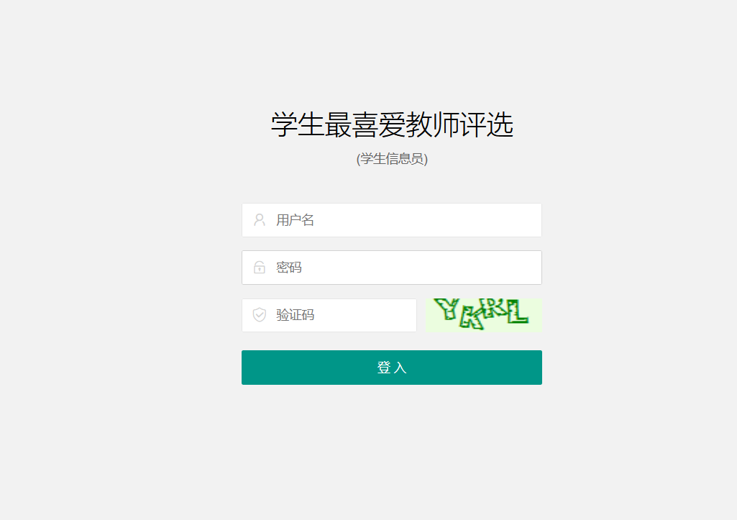
二、提交教师提名表
要求：每班提名教师1人。参加提名学生人数须超过班级总人数的2/3，每人限提名1名，被提名教师得票数不少于班级人数的50%。（通过线下班会形式组织，如果连续2次提名仍未有教师得票率达到50%，则不用提交教师提名表）。提交提名表具体流程如下：

1.新建提名表
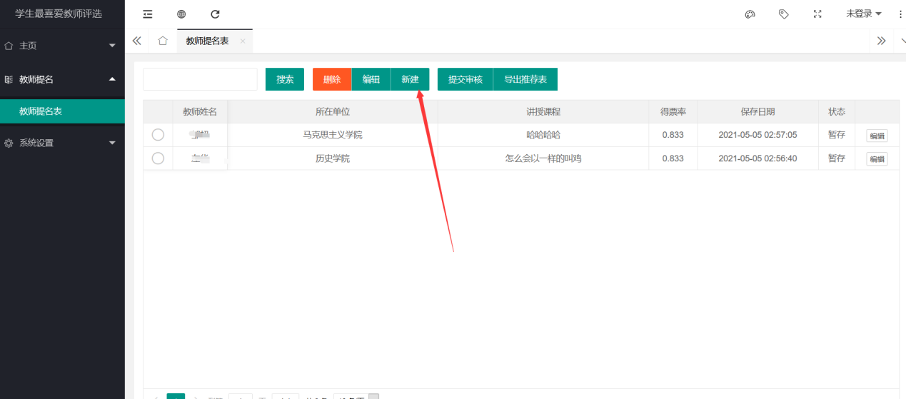

2.填写教师提名表
2.1按要求填写所有内容，填写完成点击 “暂存” 按钮
要求：教师姓名从系统内选择
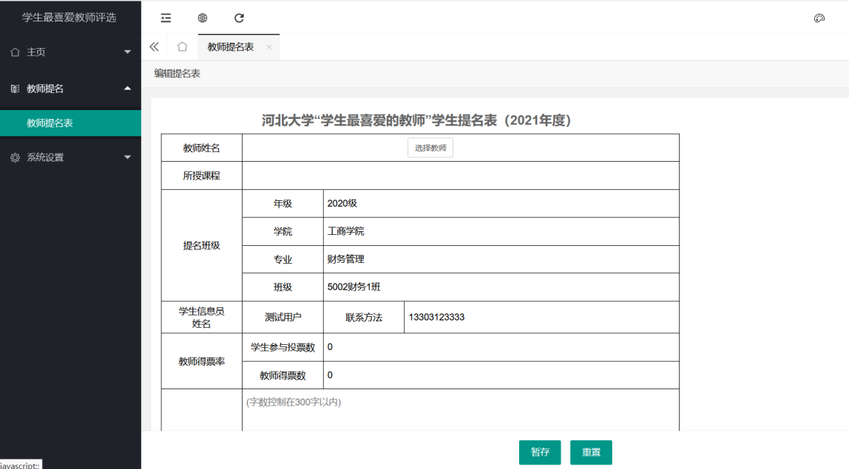

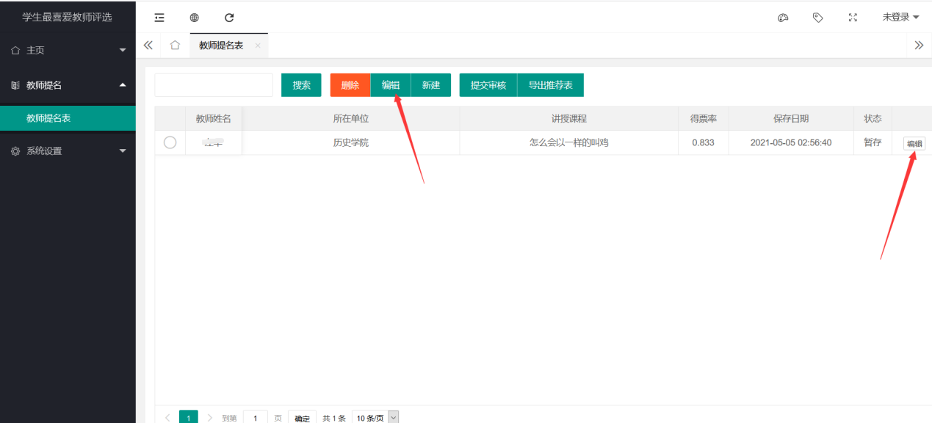
2.2编辑提名表，在未提交审核的情况下可以对提名表进行编辑。

2.3删除提名表，在未提交审核的情况下可以对填写错误的提名表进行删除操作
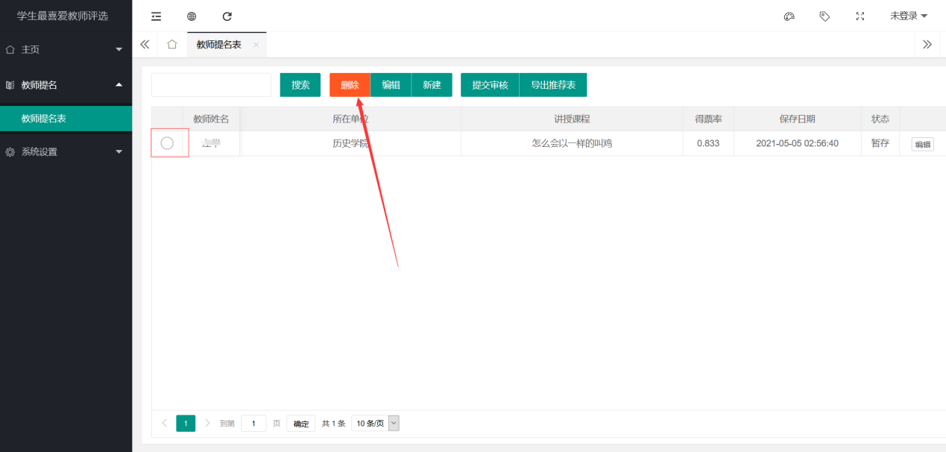

2.4提交审核，选中要提交的提名表，点击“提交审核”。
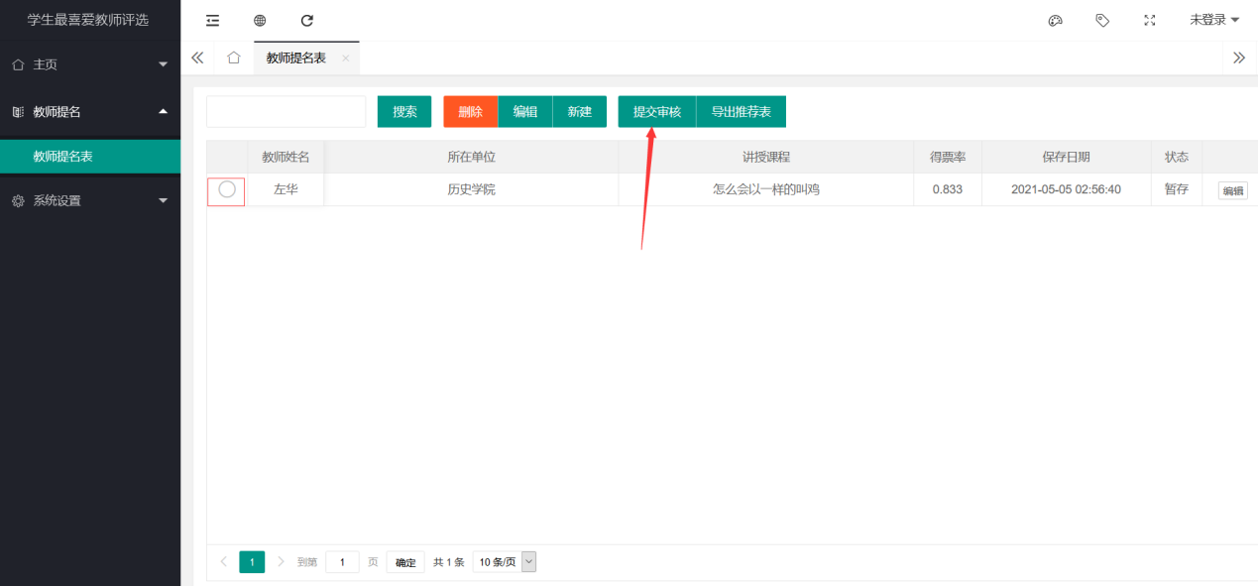

系统使用过程中，如有问题，及时与评选工作办公室联系。
联系人：李东霞 联系电话：5079590

